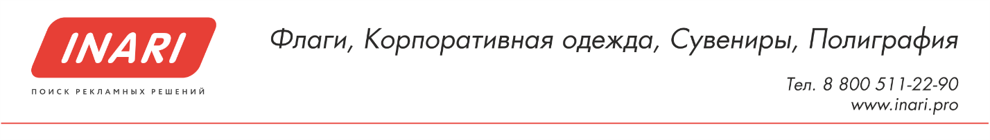
Клиент | Название компании (юр. Лицо) или ФИО (физ. Лицо)
Вид изделия | Название товара
Размер

Цветовое решение | Существует ли фирменный цвет, предпочтение по цветовой гамме, если есть бренд бук, приложите его
Расположение логотипа | Где на изделии расположить логотип, размер логотипа
Пример дизайна | Прикрепить образец или ссылку на изображение, дизайн которого стоит придерживаться
Пожелания | Общие пожелания по дизайну

Для экономии вашего времени и средств рекомендуем:
- Максимально конкретно и полно формулировать техническое задание для дизайнеров. Все изменения в макете, не оговорённые заранее, будут оплачиваться как новая услуга по дизайну.
- Предоставлять для работы графические материалы в векторных форматах или растровых форматах в наиболее высоком качестве.
- Помните, что не каждое изображение возможно отрисовать или улучшить. К сожалению, при работе с макетами существуют и невыполнимые задачи.
- Для наиболее объективного представления о дизайне изделия в готовом виде (цвет, расположение элементов и т.д.) рекомендуем заказать сигнальный образец.

